Министерство здравоохранения Республики Беларусь
Государственное учреждение «Дзержинский районный центр гигиены и эпидемиологии»

5 мая – Всемирный день гигиены рук

Надлежащая практика гигиены рук – важный и простой способ предотвращения передачи инфекционных заболеваний и часть всеобъемлющего комплекса мер в области общественного здравоохранения, а также профилактики инфекций и инфекционного контроля. Сегодня, в условиях пандемии COVID-19 эта кампания имеет особое значение. Чтобы защитить себя и окружающих, мы должны сделать мытье рук привычкой на всю жизнь.

Гигиена рук включает в себя следующие процедуры:
- мытье рук с помощью мыла;
- антисептика кожи рук с применением средств дезинфекции кожных покровов/антисептиков для кожи (далее - антисептики).

Правила мытья рук
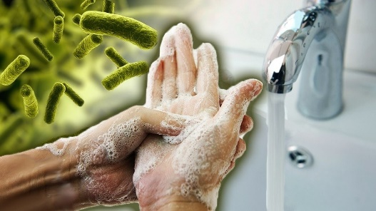
Включите теплую воду и смочите руки водой. Нанесите мыло на руки и намыльте. Мойте тыльные стороны кистей рук. Тщательно намыливайте руки между пальцами со всех сторон на обеих руках. Мойте ладони. Тщательно намыливайте руки между пальцами со всех сторон на обеих руках. Мойте внешнюю сторону четырех пальцев противоположной ладони с перекрещиванием пальцев. Мойте большие пальцы круговыми движениями, зажимая их в кулаке другой руки. Кончиками пальцев трите внутреннюю часть ладони одной руки, затем второй. Смойте мыло. Вытрите руки насухо. Закройте кран с помощью бумажного полотенца. Мойте руки 20-40 секунд, выполняя движения в любой последовательности. Все участки кожи кистей рук должны быть затронуты в процессе их обработки.

Правила по гигиенической антисептике кожи рук
Если доступ к проточной воде и мылу затруднен, обработайте руки антисептиком. Целесообразно использование антисептика с содержанием спирта не менее 70%. Нанесите 3-5 мл антисептика на сухие руки. Обрабатывайте руки антисептиком 20-30 секунд. Основной комплекс движений тот же, что и при мытье рук.

2024г.

